2017 - Год экологии в России
Мусор - это проблема
У каждого человека всегда найдется огромное количество больших и маленьких проблем. Даже сейчас, читая эту статью, наверняка, уважаемый читатель, вы имеете определенный список задач, решить которые чрезвычайно необходимо, причем в самое ближайшее время. Тем не менее, пожалуйста, сфокусируйте все свое внимание на этой заметке, потому что мы хотим перевернуть привычный мир, указав на проблему там, где многие видят решение!
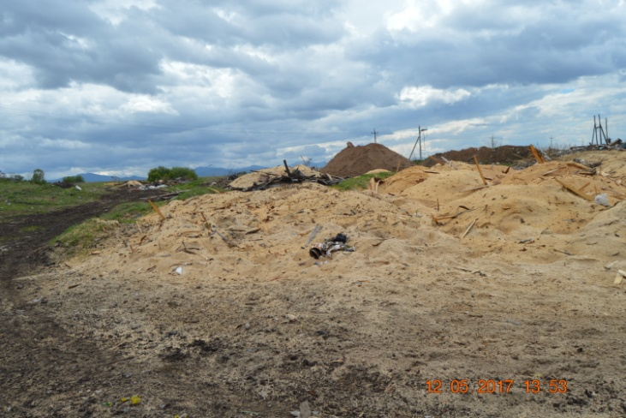
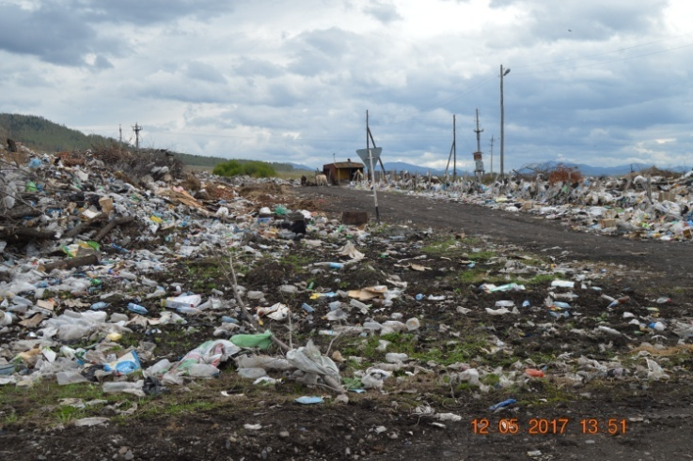
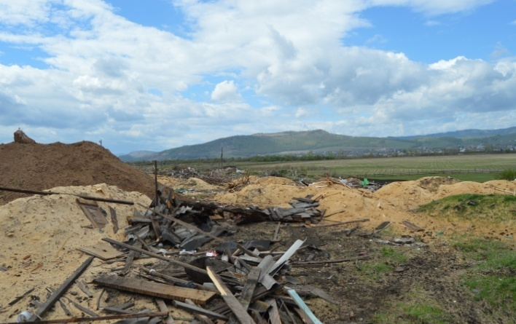
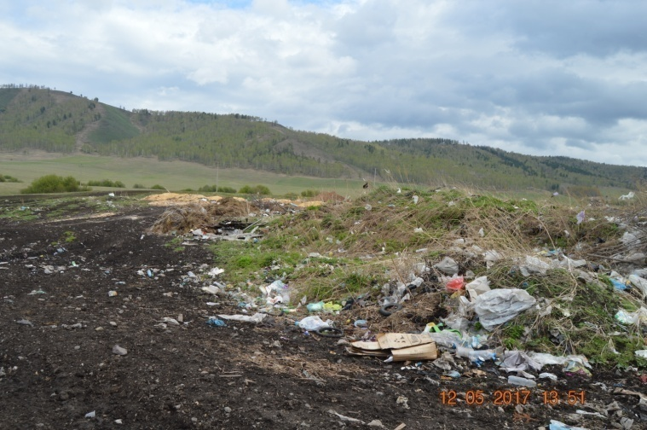
Речь пойдет о мусоре. Мусор – это плохо… это хлам, сор, грязь; это то, чего не должно быть! Мусор – это проблема, нет мусора – нет проблемы! Но, что в нашем понимании значит отсутствие мусора? Это означает, что он должен быть аккуратно помещен в мусорное ведро, и как можно более незаметно от нас (фу-фу!) отправлен на свалку. То есть, по сути, он должен просто исчезнуть из поля нашего зрения. Есть мусор – грязно, нет его – чисто, и все вокруг улыбаются. Увы, рассуждая и действуя , таким образом, мы поступаем примерно, как ребенок, который, закрыв глаза, искренне верит, что он стал невидимым. Выкидывая мусор на свалку, мы лишь отодвигаем эту проблему подальше от себя, и при этом усугубляем. Почему? Потому что все тайное становится явным, и процесс «проявления» всегда сопряжен с разными неприятными неожиданностями, когда, например, жители села получают непригодную для питья воду, отравленную стоками от свалки.

Или когда в результате самовозгорания на свалке в сочетании с удачным ветром все продукты горения оказываются в наших квартирах.
Вообще-то мы все знаем, что свалка – это нехорошо. А те, кому «повезло» побывать рядом или на самом полигоне – могут с уверенностью заявить, что это ОЧЕНЬ ПЛОХО! Но мы привыкли думать, что это единственный способ обращения с отходами и миримся с этим, как с неизбежным злом. Мусора хватает, он появляется ежедневно и его надо куда-то определить. Куда? Конечно, на полигон ТБО.
У нас имеется этот «расчудесный « объект. И туда многие вывозят накопившийся мусор.
Но в данное время на таштыпский полигон ТБО ни пройти, ни проехать! Кто там побывал, тот видел этот «необыкновенный» пейзаж. Ограждение поломано, завалилось, груды строительного и другого непотребного мусора, который не закапывается, не буртуется, с ним вообще ничего и никто не делает. Вид полигона - удручающий. Уже никто не проезжает на отведенную территорию, а вываливают мусор за ее пределами! Это только одна сторона «медали», а то, что там бродит скот, собаки, а иногда люди («бомжи» и не только), которые естественным путем разносят заразу. При ветре все, что может летать - летит! И уже поля, ближайший лесок до д. Бутрахты «украшены» разноцветными пакетами, бумагами и коробками. Кучи опилок и сухих досок, палок …
И все чаще появляется дымок, начинается самовозгорание. А это недалеко до пожара. Кто позволяет выгружать отходы лесопиления на свалку? И кто же должен ответить за это безобразие?
Люди обращаются в сельсовет, но полномочия по содержанию полигона ТБО находятся во власти районной администрации. Поэтому депутаты Таштыпского сельсовета обратились к главе Таштыпского района В.И. Шулбаеву по вопросу наведения порядка на вверенном району объекте. Прошел год после нашего обращения, мы не дождались ответа на поставленные вопросы. Хотя знаем, что разговор на эту тему состоялся, что были проведены субботники по сбору «летающего» мусора. Но эти меры только временные. Может, стоит взяться за этот полигон «круто». Полигон районный, возят мусор с территорий сельсоветов, учреждений, предприятий, значит, наводить порядок должны вместе, а не только работники «серого» дома. Пока нет нового специального полигона, может, стоит загородить капитально этот объект, поставить высокий заградительный забор, который бы улавливал «летающий «мусор. В конце концов, у этого полигона должен быть ответственный человек с бригадой работников и техникой.
Что изменилось? Смотрите сами. Свалка разрастается на глазах, мусор вываливается далеко за пределы обозначенной территории.Загляниите в ближайший лесок, там такая же неприглядная картина.
В то же время мы обращаемся к односельчанам, будьте благоразумны, не вывозите мусор на лесные полянки, не вываливайте его вдоль дорог, не захламляйте берег реки. Это наше село, здесь жить нам и нашим детям. Подумайте о том, что скоро не будет ни метра чистой земли, зеленой травы и красивых лесных полян, не будет реки, в которой когда-то купались и отдыхали на берегу, ловили рыбу, любовались окружающими горами. Мы сами же, своим невежеством все разрушаем, а потом кричим и возмущаемся - грязно!
Мусору - место только на специальном полигоне, а не на свалке, которую сами организуем, где вздумается! Даже не потому, что, попадая туда, он начинает гнить, гореть и загрязнять все вокруг. А потому что мусора просто там не должно быть!
Мы очень надеемся, что нас услышали и поняли уважаемые таштыпцы. Для тех, кто не может самостоятельно решить проблему уборки и вывоза мусора, сообщаем адреса и телефоны тех людей, кто готов вам помочь: 8-913-055-3515 - Бутонаев Евгений (будет обслуживать с 1 июня) 8-913-057-5958 -Тиспиреков Алексей (будет обслуживать с 1 июня), ЖКХ - 2-13-02, 8-923-212-7957 - Гладков Роман.
Уважаемые односельчане, мы обращаемся к вам, как к настоящим, заботливым и любящим свое родное село, хозяевам! Пожалуйста, не дайте нам всем увязнуть в «мусорном болоте».
Как приятно, когда вокруг чистота, порядок, ухоженность. Ведь недаром говорят, что «гостей встречают по одежке», а «одежка» нашего Таштыпа выглядит крайне неряшливо, неопрятно, а кое-где и ужасно. Это наводит на другую половинку поговорки «а провожают по уму». Так неужели у нас с вами не хватает ума, совести и желания, сделать так, чтобы Таштып стал самым чистым, красивым и привлекательным селом в Хакасии?
А.И. Салайдинова, депутат Таштыпского сельсовета

